Extender 11ac plus 연결 오류 문제

LG유플러스 ‘Wifi 100’ (WPS 버튼 없음) 이라는 기기를 사용하여 인터넷을 사용 중이며, Extender 11ac plus 무선확장기를 구매하여 동봉된 manual 에 따라 설치를 진행하였으나, 하기와 같은 오류가 발생하여 문의를 드립니다. 제가 설정을 잘 못 한것인지, 제품에 문제가 있는지 하기 사항을 보시고 답변 요청 드립니다. (집에 있는 구형 IPtime 기기가 있어 LG wifi 100 제품 대신 교체 설치하여 WPS 버튼으로 시도를 해보았으나 결과는 하기와 동일합니다.)
- Extender 전원연결 및 LAN cable을 노트북과 Extender 간 연결한 상태에서 네트워크 설정화면 (wifi 기기주변에서 실행하였으며, IPV4는 ‘인터넷에 연결되어있지 않음’이라는 메시지 뜸)
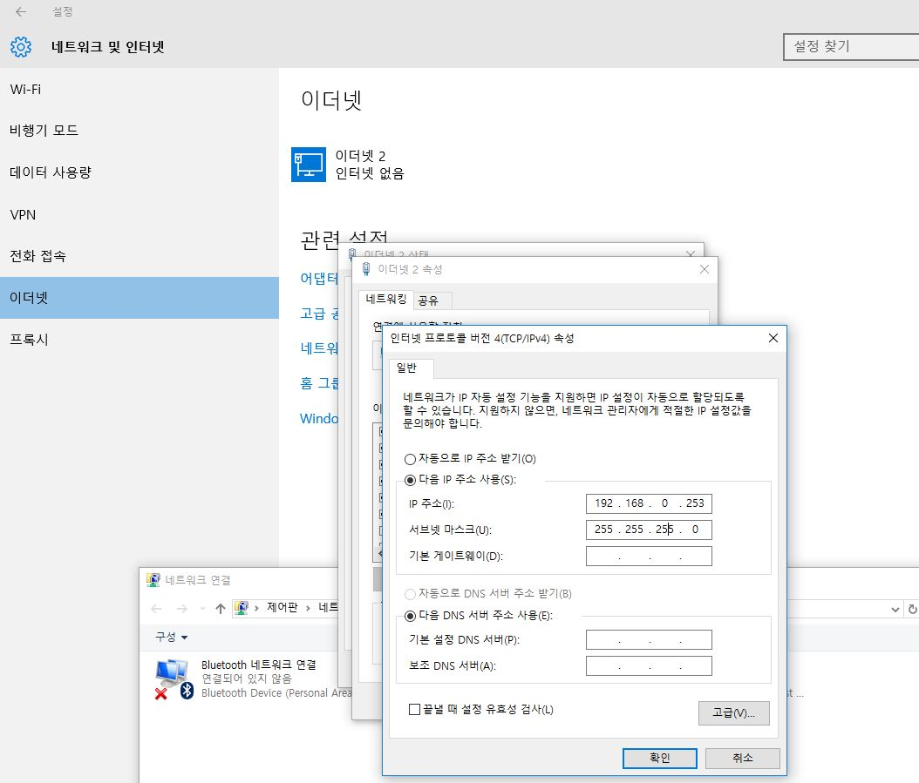
- IP주소 입력 후 인터넷 연결 상태
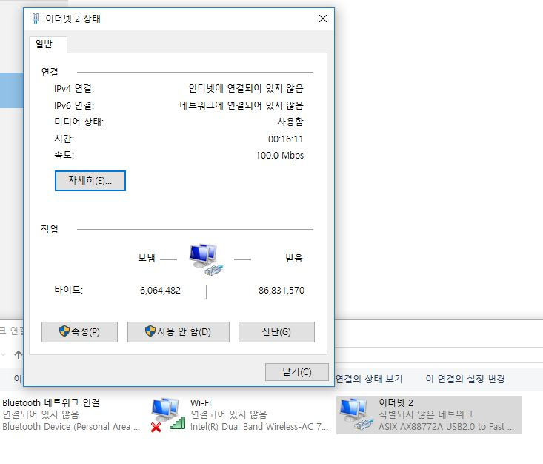
- 2번 캡쳐그림에서 ‘진단’ 클릭하면 나타나는 화면
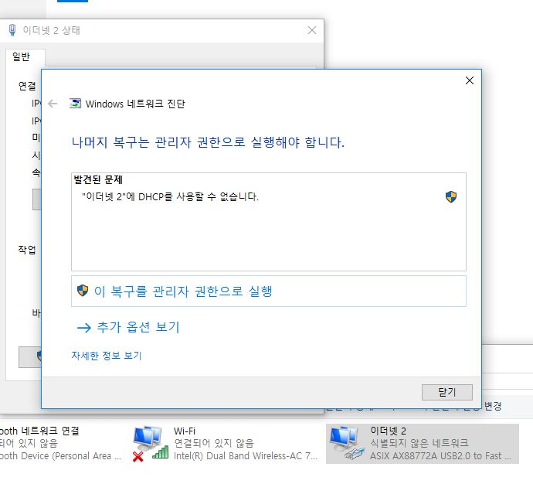
- 3번 캡쳐그림에서 ‘이 복구를 관리자 권한으로 실행’ 클릭하면 나타나는 화면
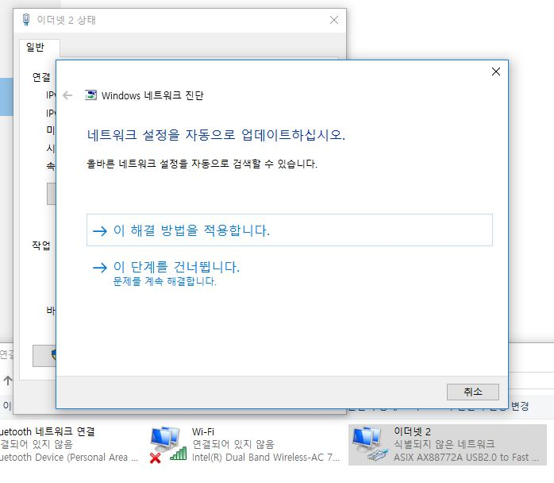
- 4번 캡쳐그림에서 ‘이 해결 방법을 적용합니다’ 클릭하면 나타나는 화면 (이더넷2가 인터넷과 연결되었다는 메시지가 뜸)
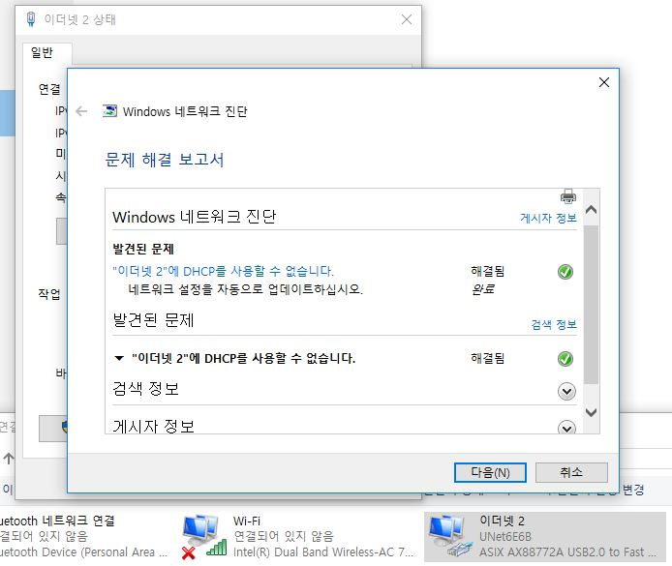
- 인터넷 연결을 확인 후 Extender를 전원분리 후 사용하고자 하는 방에서 다시 실행하여 무선으로 연결을 하면 wifi 신호가 하기와 같이 (Extender 없이 사용하던 때와 같이) 잡힙니다.
